
CENTRO EDUCATIVO FERNANDO SAVATER
“Espacio incluyente de libertad, alegría y responsabilidad”
Secundaria, ciclo escolar 2015-2016
Guía para examen bimestral de Matemáticas 2
Bloque 3

Alumno:__________________________________________________________________________________________Calificación:_____

- El área del rectángulo está dada por la expresión algebraica 2n² + n. Si se sabe que un lado mide n, ¿qué expresión representará el valor del lado faltante.

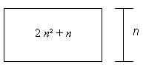

a. 2 n b. 2 n + n c. 2 n + 1 d. 4 n³ + n²

- ¿Cuánto mide el ángulo A del triángulo?

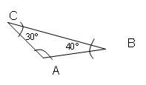

a. 70° b. 90° c. 180° d. 110°

- ¿Qué gráfica corresponde a la función y = –2x?
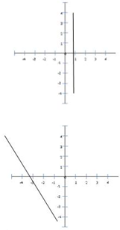
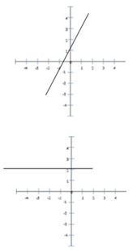

a.

b.

c.

d.

- Una alberca tiene capacidad para almacenar 11 000 L de agua, ¿cómo se representa esta cantidad en decímetros cúbicos?
a. 11 000 dm³ b. 1100 dm³ c. 110 dm³ d. 11 dm³

- Fanny comenzó a ayudar a su mamá con la contabilidad del negocio; durante la primera semana registró las ventas en una tabla.

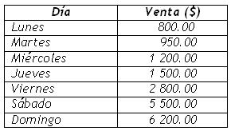

¿Qué gráfica representa mejor los datos de la tabla?

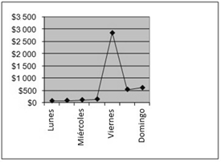

a.

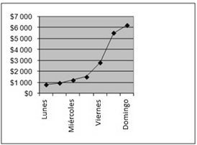

b.

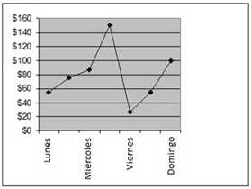

c.

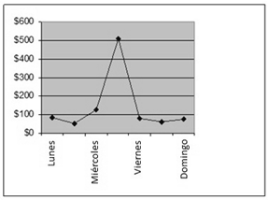

d.

- ¿Cuál es el resultado al efectuar la siguiente operación?

2 + (5 * 5) * 4 + (6 + 2)*(1 + 3)

a. 14 b. 134 c. 112 d. 115

- Resuelve la siguiente ecuación: 3 + 7((12 + 4)) + 2 - 3(4 (5) + (20))

a. 7 b. 237 c. 22 d. -3

- Resuelve la siguiente operación:

2(3 - 3) + 25 =

a. 25 b. 12 c. 18 d. 13

- La siguiente gráfica muestra las poblaciones de Europa y América entre 1950 y 2005. ¿Cuál es la interpretación de la gráfica?

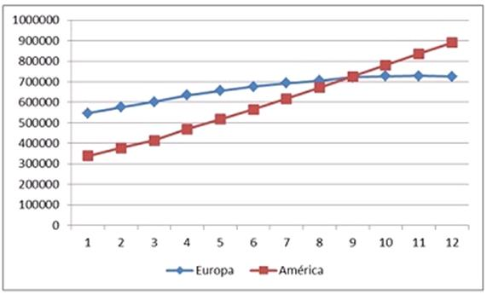

a. En 1950, Europa era más poblado que América, pero en 2005 América la superó.
b. Desde 1950, Europa era más poblado que América y en 2005 mantuvo esa condición.
c. Desde 1950, América era más poblado que Europa y todavía en 2005 registró mayor población.
d. En 1950, América era más poblado que Europa, pero en 2005 Europa la rebasó en número de habitantes.

- ¿Cuál es el número que completa la siguiente operación?

5 ( )/5= 450

a. 50 b. 450 c. 900 d. 2 250

- En la tabla se reportan las transacciones cotidianas de una taquería. ¿Cuál es el saldo final?

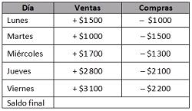

a. - $2,000 b. - $1,000 c. + $1,000 d. + $2,000

- Cuando nos bañamos, utilizamos un promedio de 400 decilitros de agua. Si tuviéramos un tinaco que puede contener 5 millones de cm³ de agua, ¿cuántas veces podrías bañarte?

a. 50 veces b. 100 veces c. 125 veces d. 200 veces

- ¿Qué volumen de agua, en litros, puede contener un recipiente cúbico que mide 1 dm por lado?

a. 1 L b. 10 L c. 100 L d. 1000 L

- Dos compañías de renta de coches tienen las siguientes ofertas para cada día.

Compañía 1: $500 más $10 el kilómetro recorrido.
Compañía 2: $400 más $20 el kilómetro recorrido.

¿En qué distancia las dos compañías cobrarían lo mismo?

a. 5 km b. 10 km c. 40 km d. 50 km

- Si 1 ml de líquido es igual a 1 cm³, ¿qué volumen ocupan 3 litros de líquido?

a. 30 000 cm³ b. 300 cm³ c. 3 000 cm³ d. 1000 cm³

- ¿Cuál es el resultado de la siguiente operación?

[(15 * 2) ÷ (2 * 3)] + [(5 * 9) 5] =

a. 410 b. 500 c. 850 d. 230

- Cuando nos bañamos, utilizamos un promedio de 1500 decilitros de agua. El tinaco tiene una capacidad de 3,000 litros, ¿cuántas personas podrían bañarse?

a. 20 b. 15 c. 150 d. 2

- ¿Qué cantidad de agua cabe en una cisterna con las siguientes dimensiones: base 9 m por lado y altura 2 m, si se desea llenar al 90%?

a. 162 000 litros.
b. 36 000 litros.
c. 18 000 litros.
d. 16 200 litros.

- ¿Cuál es el resultado de la siguiente operación?

20 - 3 [2 (5 - 10) + (2 + 2) + (2 * 5)] =

a. 8 b. 68 c. - 68 d. 32

- La familia Pérez va a comprar un refrigerador con las siguientes dimensiones: largo de 8x, ancho de 4x y una altura de (7x - 3). ¿Qué espacio requiere la familia Pérez en su cocina para colocar el refrigerador?

a. 224x - 96
b. 224x³ - 3
c. 224x² - 96x
d. 224x³ - 96x²

- ¿Qué cantidad de agua cabe en una cisterna, con las dimensiones que se muestran en la figura?

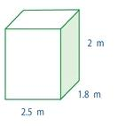
a. Más de 10 000 litros.
b. Menos de 8 000 litros.
c. Entre 8 000 y 10 000 litros.
d. 8 000 litros.

- Haz la siguiente operación, ¿cuál es el resultado?

3+8*5+4-8*2 =

a. 102 b. 182 c. 31 d. 47

- Resuelve la siguiente operación, ¿Cuál es el resultado?

3*(15+10) + 4*(15-2) =

a. 127 b. 117 c. 100 d. 57

- La expresión para obtener el área de la figura es...

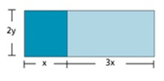

a. x (3x) (2y) b. 4x + 2(2y) c. (4x) (2y) d. x (3x + 2y)

- ¿Cuál es la longitud de cada lado del cuadrado?

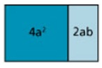

a. 4a b. 2a² c. a² d. 2a

- La expresión (2m - 3n)² es igual a...

a. 2m² + 6mn + 3n²
b. 4m² - 12mn + 9n²
c. 2m² +12mn + 3n²
d. 4m² + 6mn + 9n²

- ¿Cuál es la expresión algebraica equivalente a la expresión: (2x - 5)²?

a.4x² - 25
b. 4x² - 20x + 25
c.x² - 10x + 25
d. 4x² - 20

- La expresión (3x - 3y)(3x + 3y) es igual a...

a. 9x² + 9xy + 9y²
b. 9x² - 9y²
c. 2x² - 9xy - 3y²
d. 3x² + 6xy + 9y²

- La factorización de la expresión x² + 5x - 24, es...

a. (x-3) (x+8) b. (x-3) (x-8) c. (x+3) (x-8) d. (x+3) (x+8)

- La expresión p³ - q³ es igual a...

a. (p - q) (p² + pq + q²)
b. p³ + 3p²q - 3pq² +q³
c. p³ + 3p²q + 3pq² + q³
d. (p - q) (p² + pq - q²)

- ¿Qué binomio al cuadrado corresponde a la expresión 4a² + 8ab + 4b²?

a. (2a + 2b)² b. (a + 2b)² c. (2a + b)² d. (4a + 4b)²

- ¿Qué binomio al cuadrado le corresponde a la expresión 25a² - 60ab + 36b²?

a. (5a + 6b)² b. (5a - 6b)² c. (a + 6b)² d. (5a + 12b)²

- El resultado de desarrollar el binomio (2x - 4y)² es...

a. 4x² + 16xy + 16y²
b. 4x² + 8xy + 16y²
c. 4x² - 8xy + 16y²
d. 4x² - 16xy + 16y²

- La factorización de la expresión x²+2x-48 es...

a. (x+3) (x+8) b. (x-3) (x-8) c. (x+3) (x-8) d. (x-6) (x+8)

- La expresión (4m + 2n)² es igual a...

a. 8m² + 8mn + 4n²
b. 8m² + 16mn + 4n²
c. 16m² + 16mn + 4n²
d. 16m² + 8mn + 4n²

- ¿Qué binomio al cuadrado le corresponde a la expresión 4x² + 4xy + 9y²?

a. (x + 9y)² b. (2x + 3y)² c. (x + 6y)² d. (x + 4.5y)²

- ¿Cuál de las siguientes igualdades es correcta?

a. (a + b) ² - (a + b) ² = 2a²+ 2b²
b. (a - b) ² + (a - b) ² = 2a²+ 2b²
c. (a + b) ² + (a - b) ² = 2a²+ 2b²
d. (a + b) ² - (a - b) ² = 2a²+ 2b²

- ¿Cuántos pies tiene una milla?

a. 550 pies. b. 630 pies. c. 5280 pies. d. 7100 pies.

- ¿Cuántos metros equivalen a 10 millas?

a. 110 m. b. 160 m. c. 1000 m. d. 16093.4 m.

- Es el segmento de un polígono que une dos vértices no consecutivos.

a. Diagonal. b. Tangente. c. Secante. d. Oblicuo.

- La suma de los ángulos interiores es de 2340º, ¿cuántos lados tiene este polígono?

a. 15 b. 13 c. 14 d. 16

- El cuadrilátero ABCD es un rombo, el ángulo D mide 120°. ¿Cuánto mide el ángulo A?

a. 30° b. 60° c. 90° d. 120°

- La siguiente gráfica muestra la velocidad de un auto a lo largo de doce horas, ¿en qué momento desacelera más?
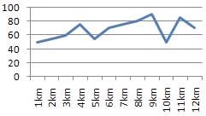
a. Entre el km 11 y 12.
b. Entre el km 1 y 2.
c. Entre el km 2 y 3.
d. Entre el km 9 y 10.

- La tabla representa la evolución de la demanda y la oferta de un producto, conforme aumente el precio. ¿Cuál es la interpretación de la tabla?

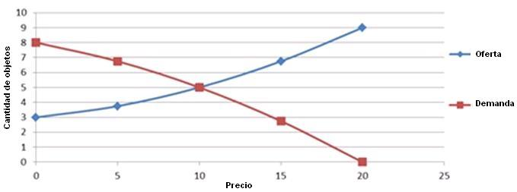

a. Cuando los precios aumentan; tanto la oferta como la demanda decrecen.
b. Cuando los precios aumentan; también aumentan la oferta y la demanda.
c. Cuando los precios aumentan; crece la oferta y decrece la demanda.
d. Cuando los precios aumentan; crece la demanda y decrece la oferta.

- La gráfica representa el PIB per cápita de México en 1999 y 2010. Según la gráfica el PIB per cápita de México...

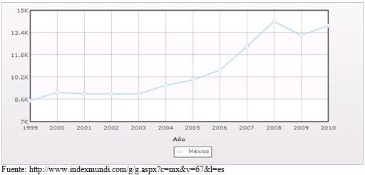

a. no ha cambiado entre 1999 y 2010.
b. siempre ha crecido entre 1999 y 2010.
c. ha tenido momentos de estabilidad, de crecimiento y de decrecimiento entre 1999 y 2010. d. siempre ha decrecido entre 1999 y 2010...

- En la siguiente gráfica, ¿cuál es la frecuencia de la clase 42?
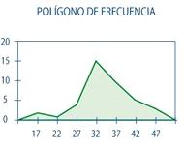

a. 15
b. 5
c. 3
d. 1

- La siguiente gráfica muestra el número de visitantes a la ciudad de México durante el año. ¿Cuáles son los mejores meses para encontrar fácilmente alojamiento?

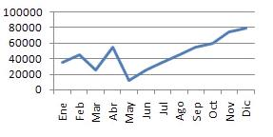
a. Mayo.
b. Septiembre.
c. Enero.
d. Diciembre.

- Si se dibuja la gráfica de una ecuación de primer grado se obtiene una ______________, y si se dibuja una de segundo grado se obtiene una ____________________.

a. recta, parábola
b. parábola, parábola
c. recta, recta
d. parábola, recta

- Con base en el siguiente texto, contesta la pregunta.
Norma trabaja en un puesto de revistas; en la siguiente tabla aparecen las ventas que realizó durante la semana.

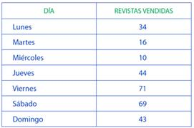

¿Cuál es el dato representativo de la venta de un día?

a. 41
b. 71
c. 10
d. 40.5

- En una proporcionalidad directa, uno de los puntos de la gráfica es (2,10). Determina su regla de correspondencia.

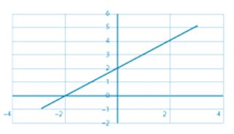

a. y = 2x b. y = x c. y = -x d. y = -2x}

- Observa la siguiente gráfica y localiza las coordenadas que la forman.

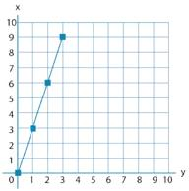

a. (0,2), (1,3), (2,4) y (3,5)
b. (0,0), (1,3), (2,6) y (3,9)
c. (0,1), (1,3), (2,5) y (3,7)
d. (0,-5), (1,-3), (2,-1) y (3,1)

- ¿A cuántos metros equivalen 50 000 000 dm?

a. 5 000 m. b. 50 000 m. c. 5 000 000 m. d. 500 m.

- Si 1 ml = 1 cm³, independientemente del líquido, ¿qué volumen ocupan 100 decilitros de líquido?

a. 10 000 cm³ b. 100 000 cm³ c. 1 000 cm³ d. 100 cm³

